Blazor WebAssembly in DOTNET 6

Create Project

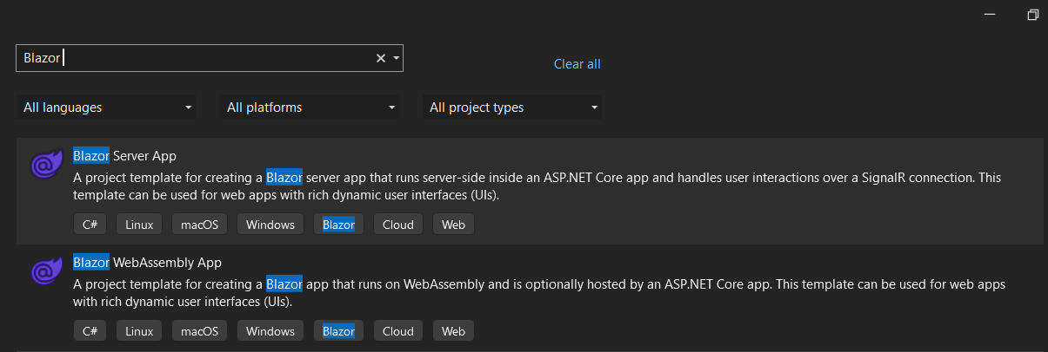1)

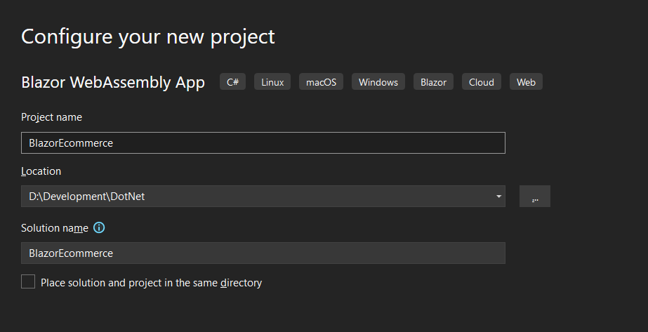2)

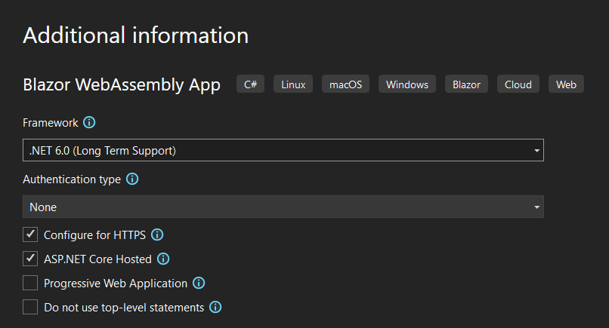3)

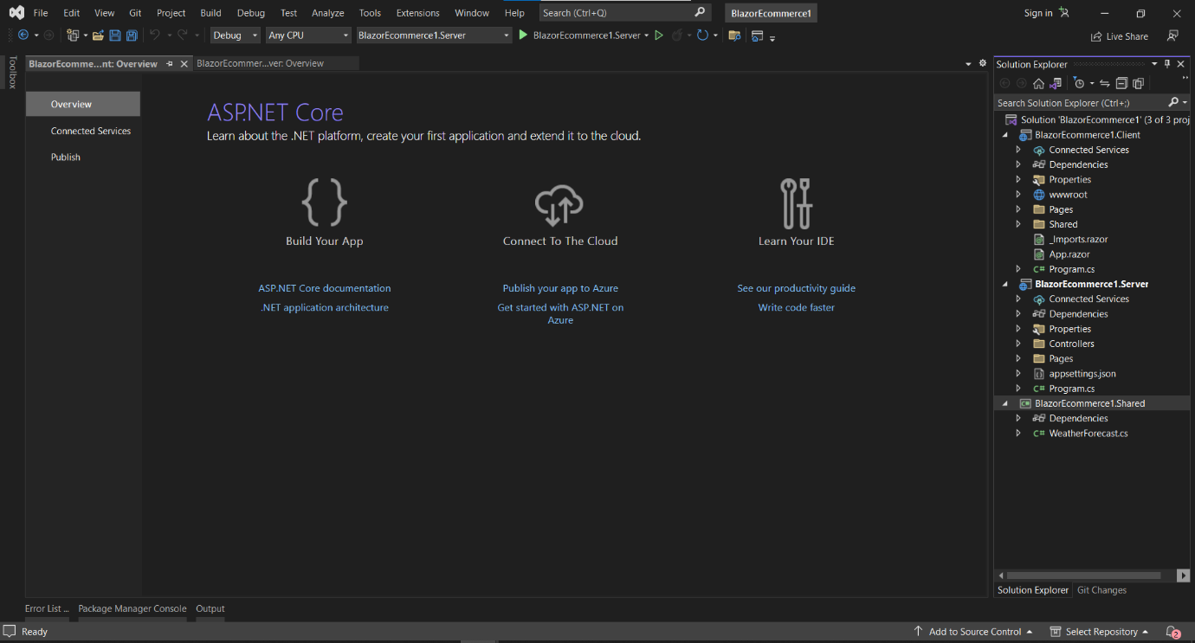ผลลัพธ์

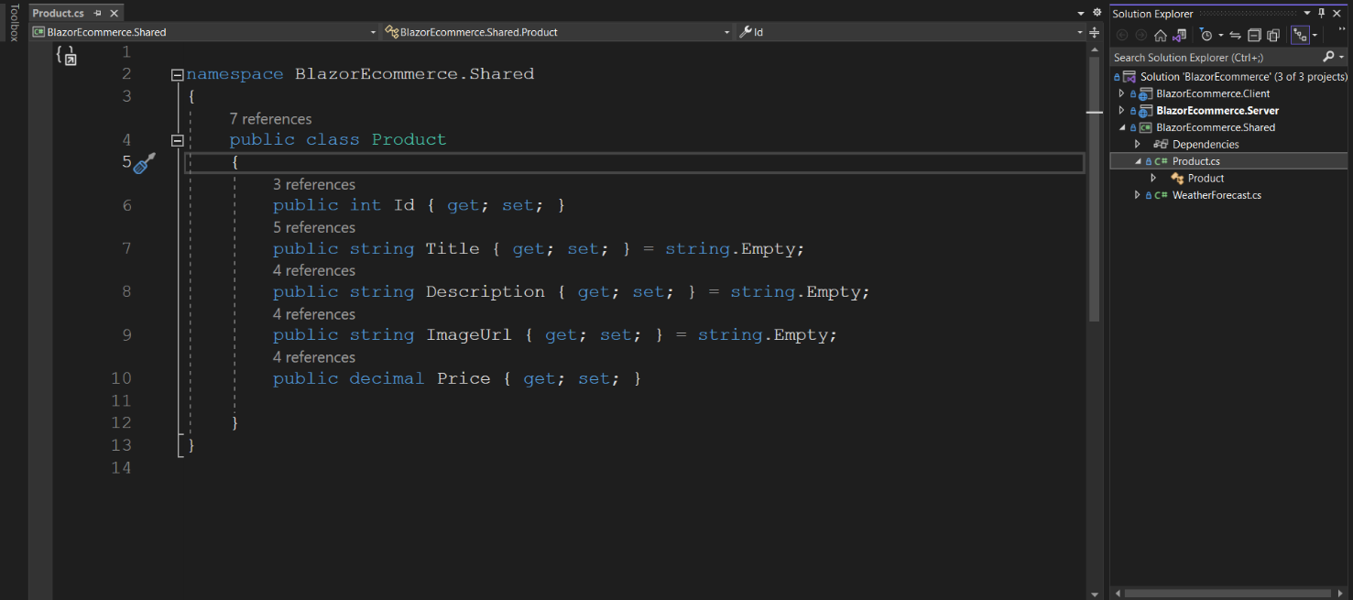Add the Product Model

เพิ่ม Model ในส่วน **BlazorEcommerce/Shared**

public class Product

{

public int Id { get; set; }

public string Title { get; set; } = string.Empty;

public string Description { get; set; } = string.Empty;

public string ImageUrl { get; set; } = string.Empty;

public decimal Price { get; set; }

}

Client/_Imports.razor

@using System.Net.Http

@using System.Net.Http.Json

@using Microsoft.AspNetCore.Components.Forms

@using Microsoft.AspNetCore.Components.Routing

@using Microsoft.AspNetCore.Components.Web

@using Microsoft.AspNetCore.Components.Web.Virtualization

@using Microsoft.AspNetCore.Components.WebAssembly.Http

@using Microsoft.JSInterop

@using BlazorEcommerce.Client

@using BlazorEcommerce.Client.Shared

@using BlazorEcommerce.Shared

Add Css

Client/Shared/ProductList.razor (สร้างขึ้นมา)

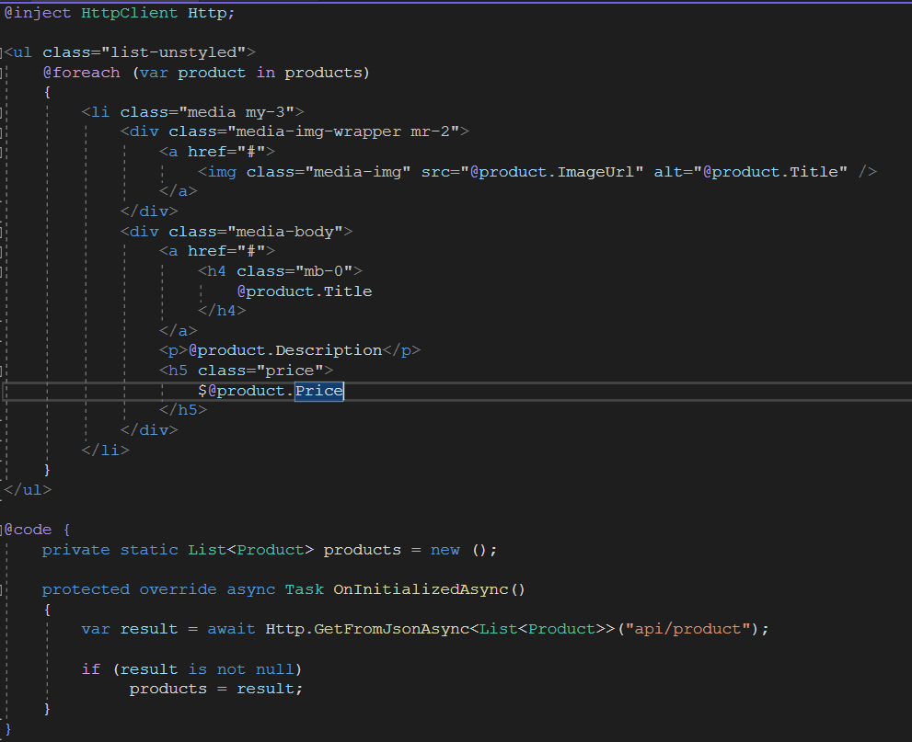

* เขียน HTML เพื่อแสดงผลออกทางจอ
* เขียน Code เพื่อเพิ่มการทำงาน
* Import สิ่งที่ต้องการจะใช้

@inject HttpClient Http;

<ul class="list-unstyled">

@foreach (var product in products)

{

<li class="media my-3">

<div class="media-img-wrapper mr-2">

<a href="#">

<img class="media-img" src="@product.ImageUrl" alt="@product.Title" />

</a>

</div>

<div class="media-body">

<a href="#">

<h4 class="mb-0">

@product.Title

</h4>

</a>

<p>@product.Description</p>

<h5 class="price">

$@product.Price

</h5>

</div>

</li>

}

</ul>

@code {

private static List<Product> products = new ();

protected override async Task OnInitializedAsync()

{

var result = await Http.GetFromJsonAsync<List<Product>>("api/product");

if (result is not null)

products = result;

}

}

Client/Shared/ProductList.razor/ProductList.razor.css

﻿.media-img {

max-height: 200px;

max-width: 200px;

border-radius: 6px;

margin-bottom: 10px;

transition: transform .2s;

}

.media-img:hover {

transform: scale(1.1);

}

.media-img-wrapper {

width: 200px;

text-align: center;

}

.page-selection {

margin-right: 15px;

margin-bottom: 30px;

}

.media {

display: flex;

align-items: flex-start;

}

.media-body {

flex: 1;

}

@media (max-width: 1023.98px) {

.media {

flex-direction: column;

}

.media-img-wrapper {

width: 100%;

height: auto;

}

}

ชื่อไฟล์ Css จะต้องเหมือนกับชื่อไฟล์ Page

Add SwaggerUI